Četrtek, 23. 12. 2021
MAT | Preverim svoje znanje 94, 95, 96  Reši naloge v DZ.
SLJ  2 uri | Pravljica Snežna kraljica  Pa smo spet pri pravljicah.  Kaj misliš, kako nastane lutkovna predstava?  Kaj pa gledališka?  Danes si boš ogledal gledališko in lutkovno predstavo Snežna kraljica. Uprizorilo jo je Lutkovno gledališče Ljubljana.  Predstava ni le lutkovna, v veliki meri je tudi gledališka.  Udobno se namesti in klikni na spodnjo povezavo.  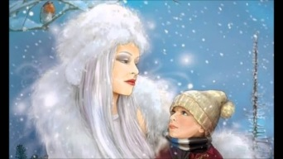  https://www.lilibi.si/mestni-trg/slovenscina/zgodbe/snezna-kraljica  Ti je bila predstava všeč?  V berilu na strani 66 si poglej, kdo vse sodeluje pri pripravi predstave.  V dveh stolpcih napiši, kaj je v predstavi takega, kar spada v LUTKOVNO predstavo, in kaj je takega, kar spada v GLEDALIŠKO predstavo.  *Zapis v zvezku: Vaja  Gledališka in lutkovna predstava  Snežna kraljica  LUTKOVNA PREDSTAVA GLEDALIŠKA PREDSTAVA  *Dopolni (pomagaj si z berilom):  Režija:  Dramatizacija:  Scenografija:  Kostumografija:  Glasba:  Izdelava lutk:  Igralci:
ŠPO | Razgibaj se v naravi ,  preskakuj kolebnico

